## （服务器管理与配置）期末考试

**班级：17级系统集成 姓名： 孔庆威**

1. **上机操作题**
2. **LINUX平台下：**
3. **搭建samba服务器**

**首先搭建samba服务器：**

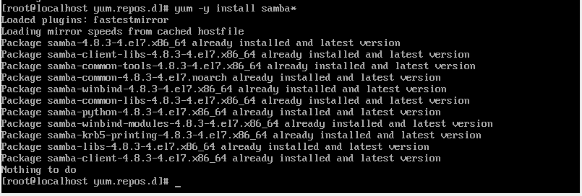

**安装samba**

1.2

**设置用户名与密码：**

1.3

**然后创建共享目录：**

**批注 2019-06-26 093354**

**批注 2019-06-26 093447**

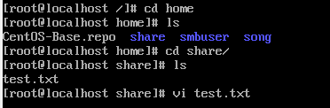

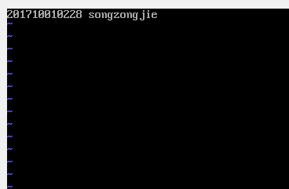

**编辑Samba的配置文件**

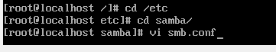

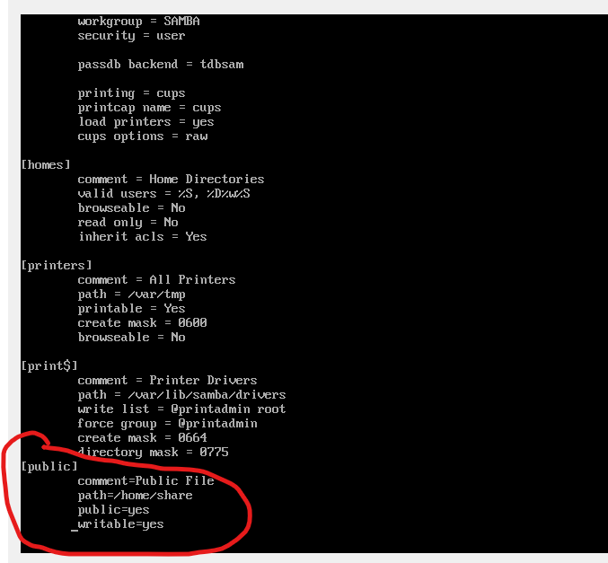

**重启Samba服务器**

**批注 2019-06-26 093952**

**如果无法打开，请关闭防火墙（systemctl stop firewalld.service）和selinux（运行setenfore 0）**

**测试**

**在测试机上输入****\\192.168.43.45**

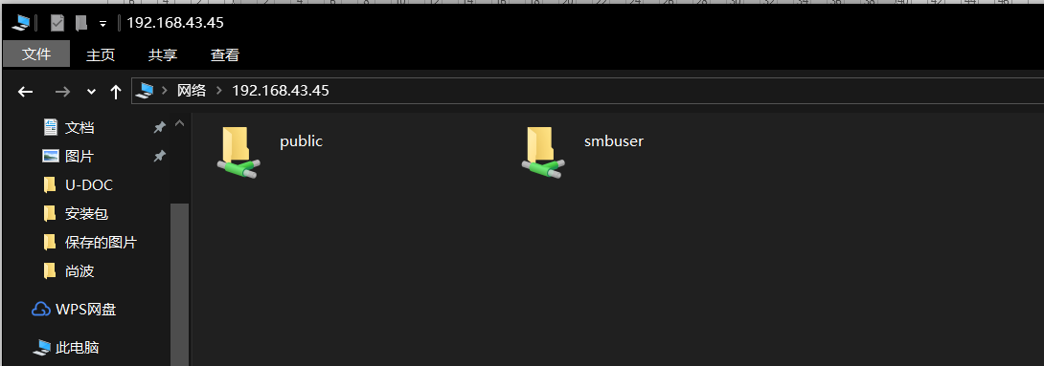

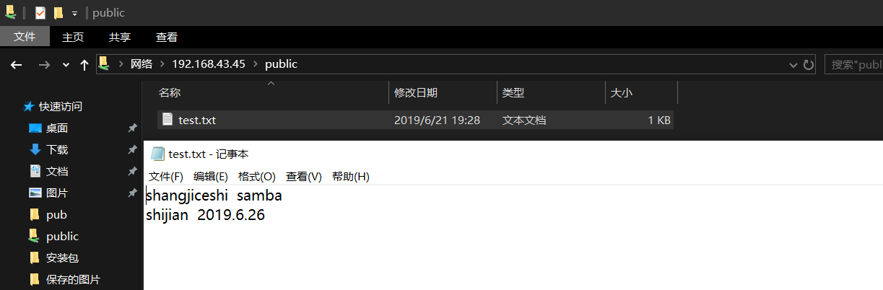

**Samba搭建成功**

1. **搭建vsftp服务器**

**安装vsftp服务器**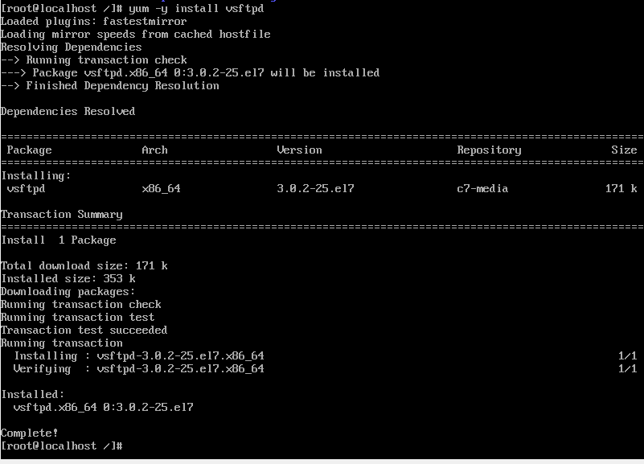

**启动vsftp服务器**

**批注 2019-06-26 095710**

**创建文件目录**

**批注 2019-06-26 095815**

**用客户机测试（ftp://192.168.43.45）**

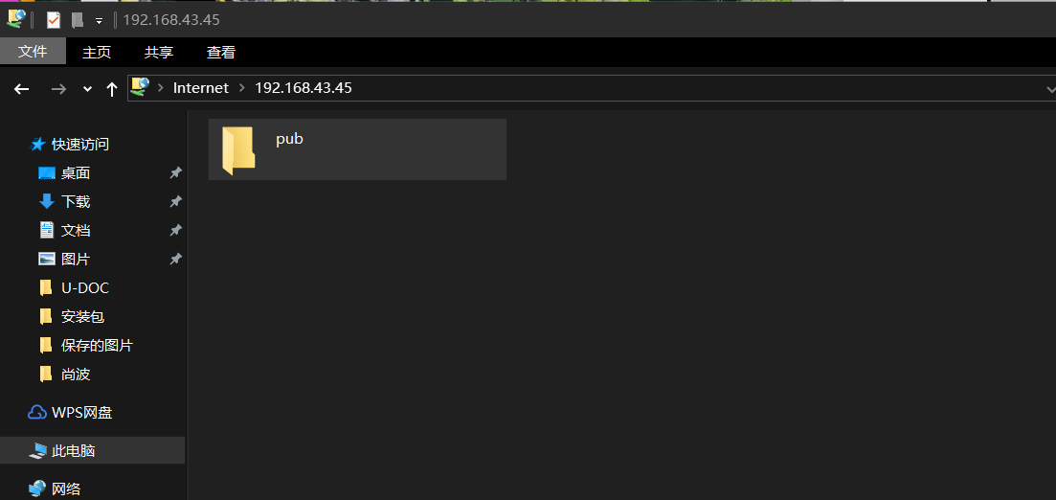

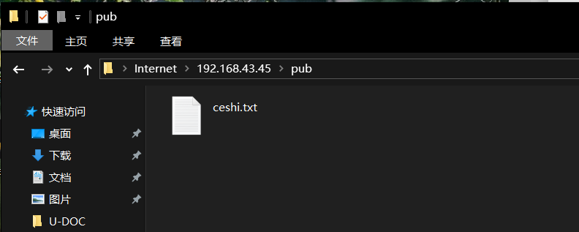

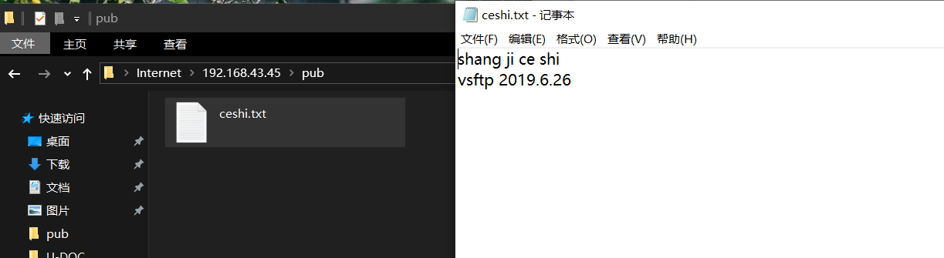

**vsftp搭建成功**

1. **搭建web服务器（apache）**

**安装Apache服务器**

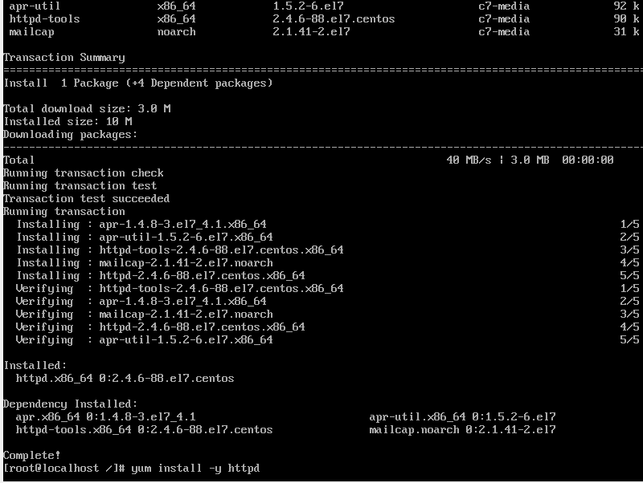

**找到这个目录**

**批注 2019-06-26 102253**

**在目录下，创建主页（发布的网页）**

**批注 2019-06-26 103733**

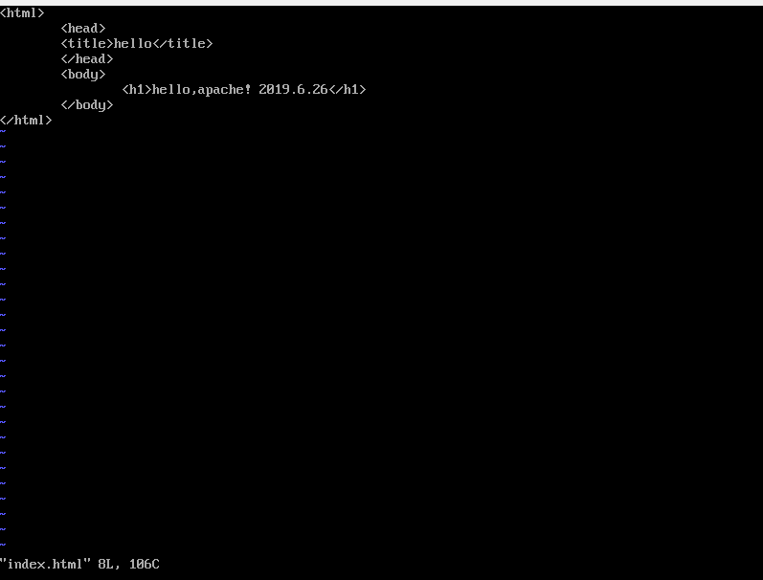

**启动Apache服务器**

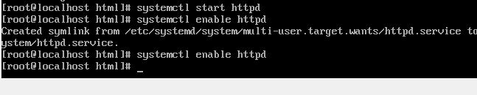

**用客户机访问服务器**

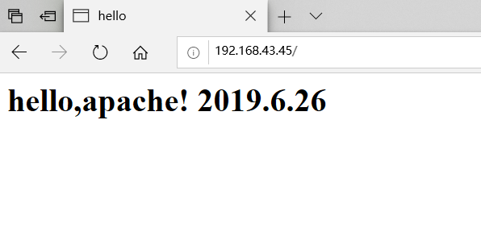

**Apache服务器搭建成功**

1. **Winserver2008 平台下：**
2. **使用IIS搭建web服务器**

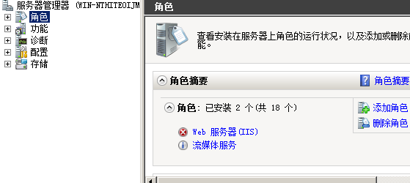

**添加角色**

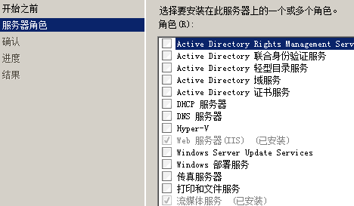

**添加web服务器IIS**

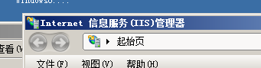

**打开IIS管理器**

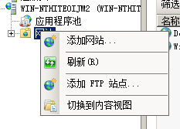

**添加网站**

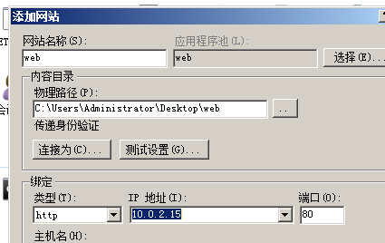

**根据提示配置**

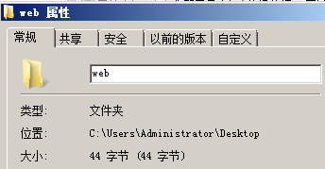

**进入web属性**

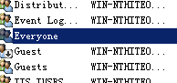

**设置Everyone**

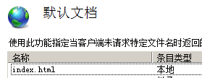

**添加index.html ,移动到最上方**

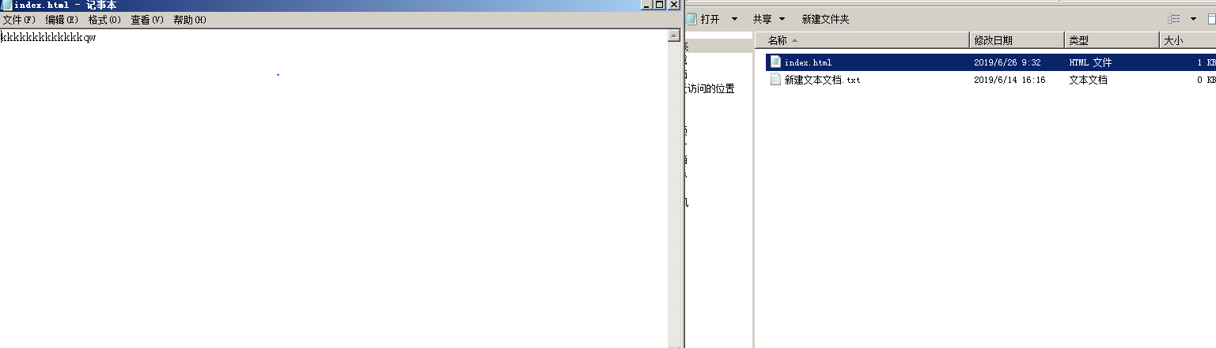

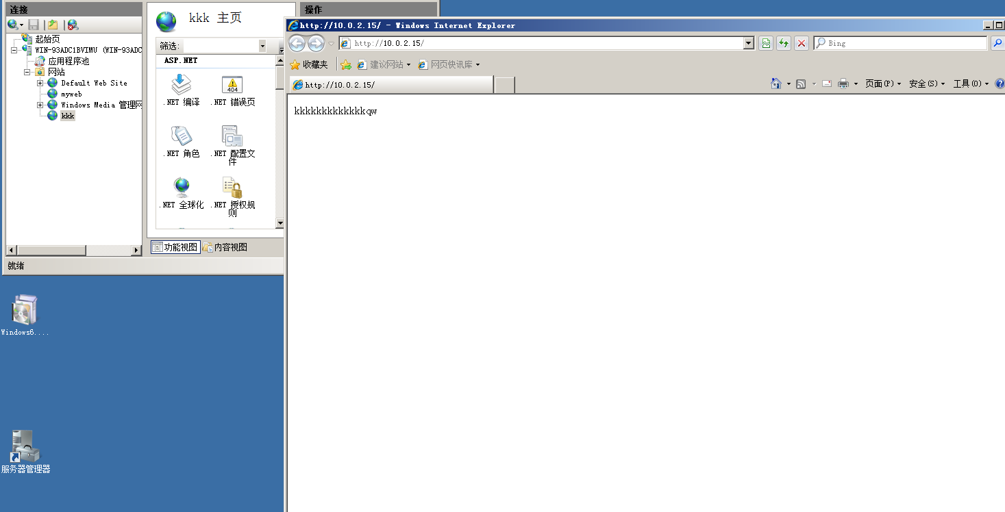

**点击测试 10.0.2.15：80 与创建的文件内容一样**

1. **搭建DHCP服务器**

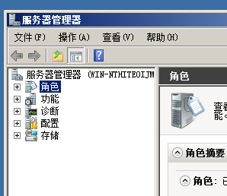

**添加角色**

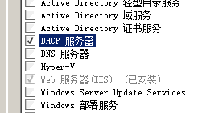

**选中DHCP服务器**

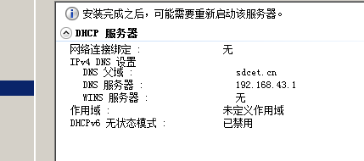

**配置如上图内容的 父域 ，DNS服务器，禁用DHCPV6**

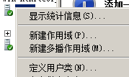

**新建一个作用域**

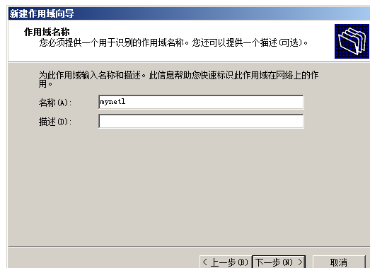

**随意填一个名称**

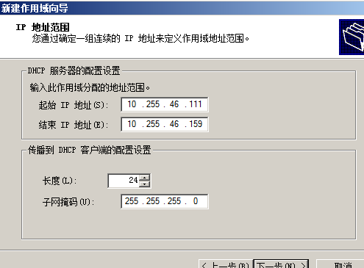

**添加地址池，然后下一步，**

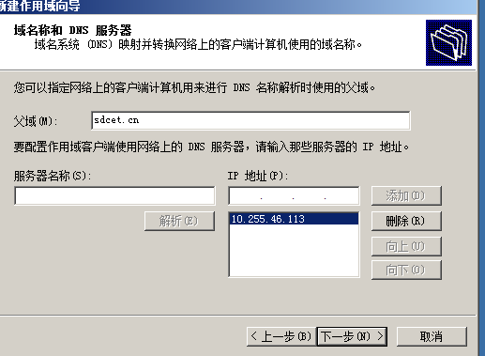

**填上父域，添加IP**

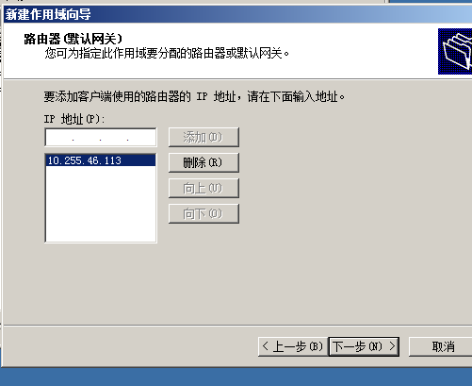

**继续添加一个IP**

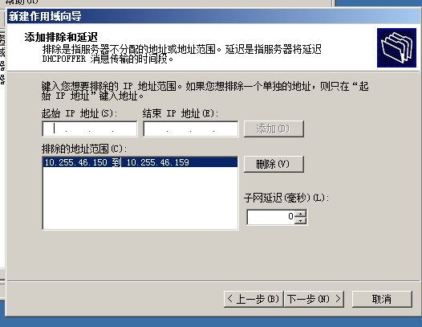

**添加一个排除的地址范围**

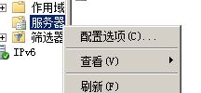

**在服务器右击，配置选项**

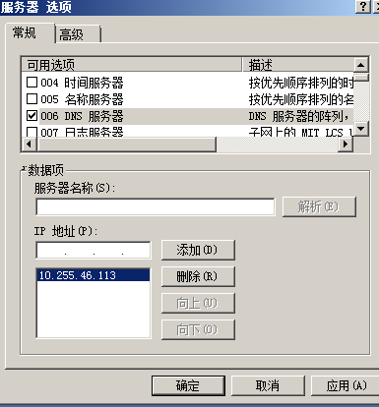

**点击006 ，添加IP地址**

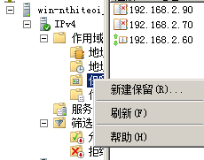

**在保留处，新建保留**

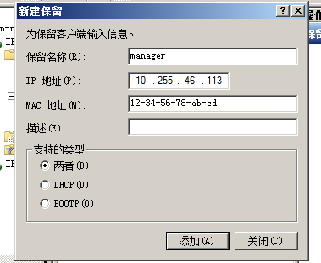

**填上以上信息，点击添加**

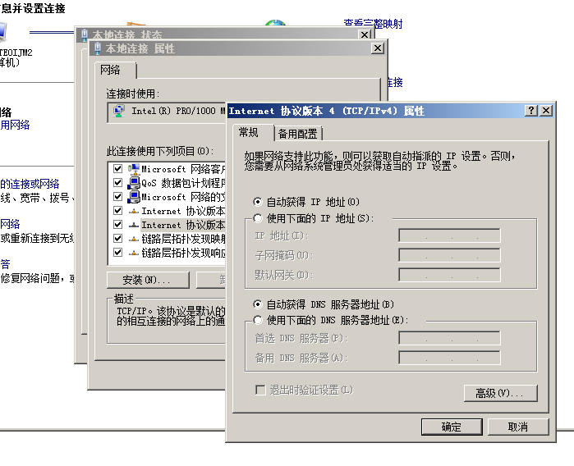

**进入客户机。在客户机上选择自动获取IP地址**

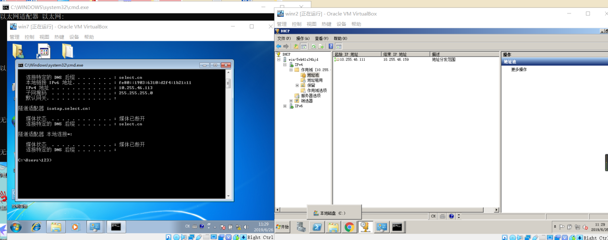

**在运行窗口，输入ipconfig /all，查询IP 是否在地址池内，且在排除外**